# BAB I

# PENDAHULUAN

## Latar Belakang

Zaman yang tambah maju mengubah cara konsumen membeli produk secara signifikan*. E-commerce* ialah salah satu pendorong utama perubahan ini, yang memungkinkan konsumen membeli produk dan layanan secara online dengan mudah dan efisien. Keputusan pembelian online dilatarbelakangi bermacam faktor, seperti harga, kualitas produk, ulasan pelanggan, keamanan transaksi, dan kemudahan penggunaan platf orm e-commerce. Pengaruh sosial seperti rekomendasi dari teman, keluarga, dan influencer juga berperan penting dalam mempengaruhi keputusan pembelian. Menurut We Are Social, di Indonesia terdapat 1.5 juta orang atau naik 0.8% pada awal tahun 2024 dibanding Januari 2023 yang menggunakan internet.

**Gambar 1.1 Jumlah Pengguna Internet di Indonesia**

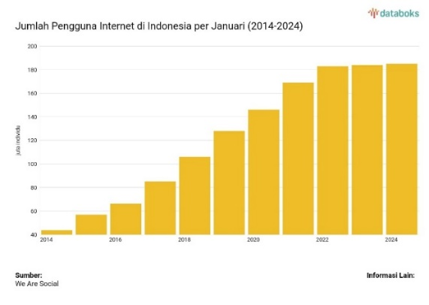

Sumber: [databoks.katadata.co.id](http://www.databoks.katadata.co.id)

Di era digital saat ini yang semakin maju, pembelian secara online telah menjadi tren yang sangat populer, kemudahan tersebut tidak luput dari kelemahan dalam pembelian online. Pembelian online menyebabkan calon konsumen tidak dapat mengetahui bentuk fisik dan kesesuaian barang yang akan dibeli. Sawlani (2021) menyatakan bahwa belanja online ialah bentuk perdagangan elektronik yang dipakai pada transaksi (B2B) dan (B2C). Wahyudi (2019) dalam ’Ulyati (2023) Risiko transaksi pembelian online menyebabkan calon pembeli melakukan beberapa langkah untuk meyakinkan dirinya ketika beli online. Satu diantaranya adalah menggali informasi mengenai produk yang ingin dibeli. We Are Social juga menetapkan, Indonesia berada di posisi ke-9 dari 10 negara di awal tahun 2024 yang tersering beli online.

**Gambar 1.2 Faktor Utama Pendorong Belanja Online di Indonesia**

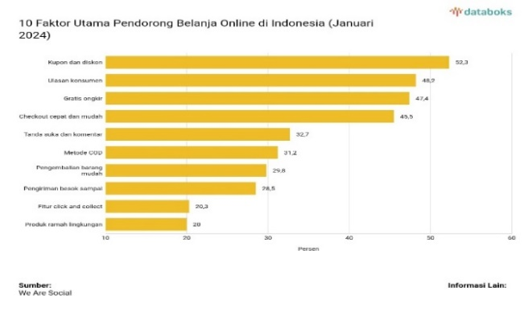

Sumber: [databoks.katadata.co.id](http://www.databoks.katadata.co.id)

Perkembangan teknologi memudahkan masyarakat untuk melakukan aktivitas, didukung dengan akses internet yang mudah menjadikan masyarakat bertukar informasi dan mencari tahu tentang berbagai hal dengan mudah. Salah satu media internet yang saat ini popular yaitu TikTok. Menurut laporan We Are Social, Indonesia menempati posisi ke-2 di dunia yang menggunakan tiktok terbanyak.

**Gambar 1.3 Jumlah Pengguna Tiktok Terbanyak di Dunia**

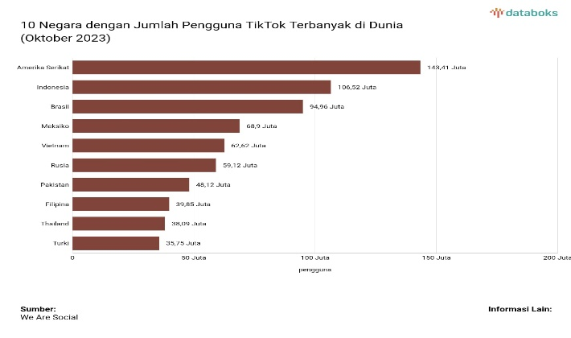

Sumber: [databoks.katadata.co.id](http://www.databoks.katadata.co.id)

Industri skincare global, termasuk di Indonesia, dimana industri ini perkembangannya sangat pesat pada kurun waktu beberapa tahun belakangan ini. Permintaan terhadap produk perawatan kulit terus meningkat seiring bertambahnya kesadaran masyarakat tentang pentingnya merawat kulit, baik untuk kesehatan maupun penampilan. Brand skincare lokal seperti Camille Beauty ikut merasakan manfaat dari tren ini, dengan produk-produknya yang diminati di pasar. Hal ini bisa terlihat dari munculnya beragam brand lokal dan internasional yang bersaing memperebutkan pangsa pasar. Camille Beauty, sebagai salah satu brand skincare lokal, telah mencatatkan kesuksesan signifikan melalui pemasaran produk-produk organiknya, terutama melalui platform e-commerce. Namun, dengan semakin banyaknya brand yang bermunculan, tantangan bagi Camille Beauty adalah mempertahankan kualitas produk di tengah harapan konsumen yang semakin tinggi terhadap efektivitas skincare, khususnya untuk masalah kulit yang sensitif dan rentan berjerawat.

Di era digital, keputusan pembelian konsumen tidak sekadar ditentukan oleh kualitas produk, tetapi juga terpengaruh sekali oleh ulasan pelanggan dan rating online. Ulasan dari pelanggan yang tersedia di e-commerce semisal Shopee dan Tokopedia, serta di media sosial seperti TikTok, memainkan peran penting dalam membentuk persepsi calon pembeli. Camille Beauty menghadapi tantangan untuk mengelola ulasan online, baik positif maupun negatif, agar dapat mempertahankan kepercayaan konsumen. Selain itu, rating produk juga menjadi indikator penting yang dipertimbangkan konsumen sebelum melakukan pembelian, terutama di platform digital.

Camille Beauty milik Nadya Shavira juga menggunakan TikTok sebagai media promosi produknya. Camille Beauty adalah perusahaan yang bergerak dibidang kecantikan dan skincare. Berawal dari Camille masker wajah organic, kini telah meluas ke bodycare dengan Camille body scrub, face mist dan body lotion (Beauty, n.d.).

Hal terpenting dalam bersaing di pasar yakni Kualitas baik, karena dapat menicptakan kepuasan yang positif pada konsumen. Hasil penelitian Alicia & Wulandari (2024) menyatakan produk yang berkualitas mempengaruhi keputusan-keputusan pembelian dikarenakan kualitas yang cukup baik maka konsumen cukup senang karena kebutuhannya bisa tercukupi.

*Online Customer Review* berguna untuk membantu *customer* dalam memutuskan membeli. Penilaian baik dari *customer* bisa mempengaruhi persepsi calon *customer* mengenai produk dan pelayanan. Hal ini selaras dengan Valentina & Habib (2023) menghasilkan kalau *online customer review* mempengaruhi keputusan pembelian secara positif, yang maknanya sebelum melakukan pembelian online suatu produk, pembeli mencari informasi yang positif dan mendorong calon konsumen untuk membeli.

Maharani (2023) *online customer rating* adalah penilaian berupa simbol bintang dengan skala terkecil sampai terbesar. Pada hasil kajian yang dilakukan oleh Maharani (2023), menghasilkan bahwa *online customer rating* mempengaruhi keputusan membeli produk secara positif signifikan.

Bertentangan dengan hasil penelitian Alicia & Wulandari (2024), hasil penelitian oleh ’Ulyati (2023) menyatakan tidak terdapat pengaruh variabel kualitas produk bagi keputusan membeli. Temuan Valentina & Habib (2023) juga bertolakbelakang dengan Mokodompit et al. (2022) bahwa variabel *online customer review* tidak punya pengaruh pada keputusan pembelian. Pada hasil penelitian Maharani (2023) juga tidak selaras pada Rahmawati (2021) bahwa *online customer rating* tidak mempengaruhi keputusan membeli.

Berdasar latar belakang di atas dan studi sebelumnya, peneliti ingin mengetahui apakah variabel penelitian ini dapat mempengaruhi pandangan *customer* dalam keputusan pembelian pada brand skincare Camille Beauty. Maka peneliti mengambil judul penelitian ini ialah **PENGARUH KUALITAS PRODUK, *ONLINE CUSTOMER REVIEW*, DAN *ONLINE CUSTOMER RATING* TERHADAP KEPUTUSAN PEMBELIAN *CUSTOMER* PADA BRAND *SKINCARE* CAMILLE BEAUTY BY NADYA SHAVIRA**.

## Pembatasan Masalah

Batasan masalah berfungsi untuk memfokuskan pengaruh kualitas produk, *online customer review*, dan online *customer rating* bagi keputusan membeli *customer* pada brand skincare Camille Beauty by Nadya Shavira.

1. Responden adalah pengguna Camille Beauty yang menggunakan aplikasi TikTok.
2. Responden adalah pengguna Camille Beauty.
3. Responden berusia 13 tahun - 35 tahun.
4. Kualitas produk yang akan diteliti adalah kualitas yang dimiliki skincare Camille Beauty.
5. *Online Customer Review* dan *Online Customer Rating* yang akan dikaji adalah penilaian oleh *customer* pada skincare Camille Beauty, baik mengenai kualitas produk, pelayanan, kesesuaian barang dan kecepatan pengiriman.

## Rumusan Masalah

Berdasarkan latar belakang tersebut, dapat disimpulkan rumusan masalah adalah:

1. Apakah kualitas produk Camille Beauty berpengaruh terhadap keputusan pembelian?
2. Apakah *online customer review* Camille Beauty berpengaruh terhadap keputusan pembelian?
3. Apakah *online customer rating* Camille Beauty berpengaruh terhadap keputusan pembelian?
4. Apakah kualitas produk, *online customer review*, dan *online customer rating* berpengaruh secara simultan terhadap keputusan pembelian?

## Tujuan Penelitian

Berdasarkan rumusan masalah tersebut, dapat disimpulkan tujuan penelitian adalah:

1. Untuk menganalisa pengaruh kualitas produk Camille Beauty terhadap keputusan pembelian.
2. Untuk menganalisa pengaruh *online customer review* Camille Beauty terhadap keputusan pembelian.
3. Untuk menganalisa pengaruh *online customer rating* Camille Beauty terhadap keputusan pembelian.
4. Untuk menganalisa pengaruh kualitas produk, *online customer review*, dan *online customer rating* secara simultan terhadap keputusan pembelian.

## Kegunaan Penelitian

Dari hasil penelitian diharapkan dapat memberikan kegunaan bagi pihak-pihak yang membutuhkan, baik secara teoristis maupun praktis di antaranya:

1. Kegunaan Penelitian Teoristis

Penelitian ini ditujukan agar bisa memberi tambahan pengetahuan dan wawasan tentang apakah dan seberapa besar kualitas produk, *online customer review*, dan *online customer rating* mempengaruhi keputusan membeli suatu produk.

1. Kegunaan Penelitian Praktis
2. Bagi penulis ini berguna untuk mengamalkan ilmu yang sudah didapat selama perkuliahan.
3. Sebagai informasi untuk mengembangkan pemikiran berdasarkan kebutuhan setiap pihak.